ЦЕЛЬ: Познакомить детей с историей пуговицы.
Задачи:
Образовательные: Развивать интерес детей к предмету (пуговица) возникновение желания больше узнать о нем, способствовать активному включению в этот вид деятельности. Расширять знания детей об окружающем мире. Познакомить детей с историей изобретения пуговиц, её свойствами и качествами. Рассказать об их видах.
Развивающие: Развивать мышление, речь. Развивать внимание, фантазию, воображение, мелкую моторику рук. Формировать умение оформлять коллекции. Формировать у детей навыки коллективной деятельности.
Воспитательные: Воспитывать эмоциональный отклик на свою работу., воспитывать чувства товарищества. Пробуждать желание к совместной деятельности.
Методы и приёмы:
наглядный (выставка изделий с использованием пуговиц).
Практический (работа по карточкам)
Словесный (беседы, рассказ воспитателя, вопросы поискового характера).
Предварительная работа:
Дидактические игры. «На что похожа пуговица», «составь картину».
Лепка из соленого теста: пуговица из цветного теста разной формы.
Изготовление из пуговиц: бус, браслетов, шляп.
экспериментально поисковая деятельность:
рассматривание пуговицы под лупой, тонет, плавает, какая тяжелее.
речевая деятельность, Речевая игра, какая пуговица. Составление сказки о пуговице.
Взаимодействие с семьей: сбор пуговиц, коврики

ХОД:
1. Рассматривание коллекции.
Дети вместе с воспитателем рассматривают коллекцию из пуговиц.
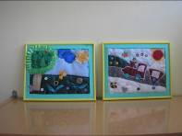
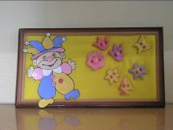

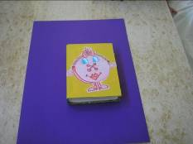

2. Проблемная ситуация.
Звенит звонок в группу входит Пуговка.

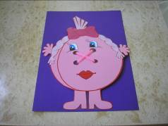
Здравствуйте ребята, я знаю, что вы меня давно ждете, и уже много обо мне знаете.

Расскажите, что вы знаете, а чтобы вы ничего не забыли, я принесла вам подсказки.
(пиктограммы)
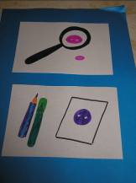
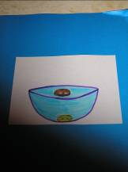

-
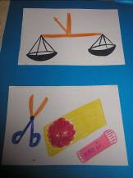
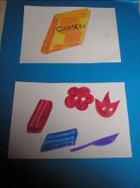

ребята у меня возникла проблема, помогите мне её решить.
Меня пригласили на праздник, а я не знаю, что нужно одевать и брать с собой.
Посмотрите сколько разной одежды, попробуй те выбрать ту, в какой можно отправиться на праздник.
3. Работа с карточками. Игра «Что одену я на бал»
Пуговка очень хочет, чтобы платья были украшены пуговицами. У меня столько разных фасонов. Ребята, а теперь разбейтесь на пары, и приступайте к работе. У каждой пары есть платье, которое нужно украсить пуговицами.
За работу юные модельеры.
4. Работа в парах: украшение платьев.
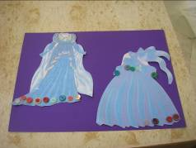
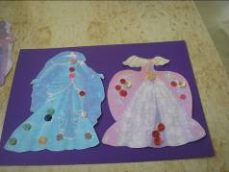

Посмотрите, какие нарядные у нас получились платья. Опишите, почему вы так украсили свое платье.
5. Дискуссия.
Ребята, а что вы знаете о пуговицах?
Из чего делали первые пуговицы?
Из какого материала изготавливают пуговицы сейчас?
Для чего нужны пуговицы?
Представьте себе, если бы исчезли все пуговицы, что бы стало?
А что ещё нужно для праздника?
Какие украшения вы знаете?
Помните, мы с вами делали браслеты, и бусы давайте их подарим.
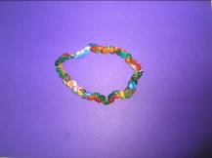

А на чём можно отправиться на праздник?
Как это можно назвать, одним словом?
Назовите, наземный, водный, воздушный транспорт.
Посмотрите, у моего транспорта чего-то нахватает, помогите исправить неполадки.

6. Игра: «Почини транспорт»

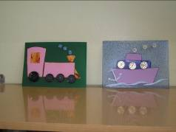
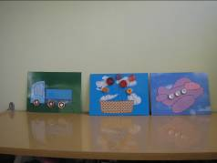

7. чтение стихов
Чтобы путешествовать было удобней, подарим коврики, которые вы сшили вместе с мамами.
Какие они не обычные, на что-то похожи.
Расскажите, кто сшил эти коврики. С кем вы шили их.
Для чего вы пришивали пуговицы к коврикам?

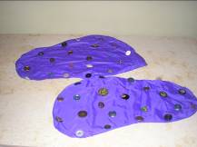
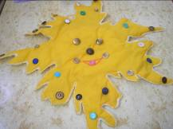

Посмотрите тучки, закрыли солнышко, и стало пасмурно, а если дождь пойдет?
Мчатся тучи,
Вьются тучи.
Дождик, дождик, не дожди!
Дождик, дождик, подожди!
Наша гостья зонт возьмет
И с собою понесет

Дети дарят заранее изготовленный зонт.

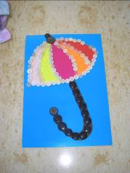

Пуговка ты лапочка
Не забудь же шапочку
Взять с собой на бал,
Красивую, нарядную,
Самую парадную!

Давайте подарим шляпку

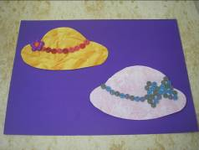

На балу всем жарко…
Нужен широкий, резной
Веер прихватить с собой.

Дети дарят изготовленный веер.
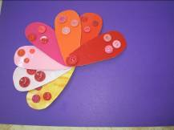
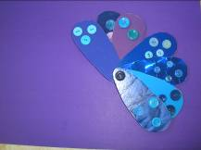

Ребята, кажется, мы все уже рассказали и показали нашей гостье пора открывать выставку пуговиц. Для этого нам надо пригласить гостей и перерезать по традиции красную ленточку.

Пуговка: ребята, у меня идея давайте все, что вы подарили мне, тоже поставим на выставку, чтобы все это увидели.
8 Открытие выставки
Дети помогают расставлять экспонаты на полки.
вручение пригласительных билетов гостям.
Перерезается ленточка.
Дети отвечают на вопросы гостей.

Детский сад № 68 « Серебряное копытце»
АНО ДО «Планета детства «Лада»

Конспект
Тема: Волшебная пуговица.
Технология проектной деятельности
Средняя группа
Воспитатель: Замякина Е.В.

Заместитель заведующего по ВМР Капинос Л.М.

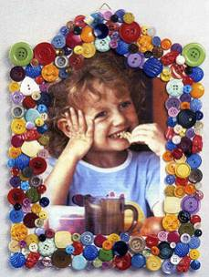

Тольятти 2012

